Ez a Lexus azt is kibírja, ha két kézigránátot dobnak rá
Elkészült az LX luxusterepjáró páncélozott változata, amelyet többek között 360 fokos golyó- és gránátvédelemmel, defekttűrő kerekekkel és opcionális tetőkijárattal is elláttak az építői.

Kevés mai japán autó rendelkezik olyan tiszteletet parancsoló megjelenéssel, mint a Toyota Land Cruiser 300-ason alapuló Lexus LX, és bár a képeken látható fekete, 700-as típusjelzésű példány ugyanúgy néz ki, mint bármelyik másik társa, valójában jelentős biztonsági fejlesztéseket rejt a lemezei alatt. A legnagyobb és legerősebb jelenlegi Lexus-modellt az a Miami Armored erősítette meg, amely a kanadai páncélozás-szakértővel, az Inkasszal áll szoros együttműködésben.
Ketten együtt olyan erővel ruházták fel a hétszemélyes luxusterepjárót, hogy az már ellenáll a 7,62 mm-es lövedékeknek, például az AK-47-es golyóinak is. A Miami Armored a Lexus LX 700 kényelmét, kifinomultságát, dizájnját és megbízhatóságát megtartva CEN 1063 szintű BR6 szabványnak megfelelő páncélzatot biztosít ügyfeleinek, a teljes kapszulapáncélzat és alvázvédelem két darab DM51 kézigránát robbanásától is képes megvédeni az utasokat.
A jármű utasterét, vagyis az ajtókat, a tetőt, a padlót, az oszlopokat és a tűzfalat minősített ballisztikus acél borítja. Ez egy ellenálló védőkapszulát hoz létre, amely kiküszöböli a gyenge pontokat, minden szögből védve az utasokat a nagy erejű puskatűztől és a robbanásoktól. Mivel közvetlenül a jármű vázába integrálják az acéllemezeket, azok kompromisszumok nélküli biztonságot nyújtanak magas kockázatú helyzetekben. A karosszériaelemeinek megerősítése mellett a Miami Armored többrétegű golyóálló üvegeket is beépít az ablakkeretekbe. Ezeket úgy tervezték, hogy ellenálljanak a nagy kaliberű lövedékek közvetlen találatainak, és közben megőrizzék az optimális láthatóságot és átlátszóságot. A gyári görbületi specifikációknak megfelelő ballisztikus üvegek a Lexus LX minden oldalán megtalálhatók, beleértve a szélvédőt, az oldalsó ablakokat és a hátsó ablakot is.
Nem csak az utastér köré, hanem az üzemanyagtartályra és az akkumulátorra is páncéllemezeket szerelnek. Felismerték ugyanis, hogy nincs értelme páncélozott utascellának, ha néhány máshova irányzott puskalövés harcképtelenné teszi a Lexust. A jármű üzemanyagtartálya eleve precíziós lézerrel vágott acélból készül, úgy tervezték, hogy ellenálljon a lőszerek, a repeszek és a robbanási szilánkok behatolásának is. A megerősített burkolat minimalizálja az üzemanyag-szivárgás vagy -gyulladás kockázatát, jelentősen csökkentve a tűz vagy robbanás valószínűségét. Ez a rendszer biztosítja az üzemanyag-ellátás biztonságát, fenntartva a Lexus mozgásképességét nehéz körülmények között is.
További fontos változtatás az integrált kihajtható ajtóval rendelkező páncélozott hátsó válaszfal, amely lehetővé teszi a védett hozzáférést az utastér és a csomagtartó között. Minden ajtót megerősített zsanérok tartanak, és a kerekeket is defektmentessé alakították. Tömör polikarbonát betétek erősítik a felnik szerkezetét, defekt esetén ezek biztosítják a jármű mozgásképességét. Korszerű defekttűrő rendszerének köszönhetően a Lexus LX-et a „defekt” után akár 50 km/h sebességgel és akár 50 km-es távolságig is tovább lehet vezetni, így az utasoknak lehetősége marad a veszélyzóna elhagyására. A kerékegységbe észrevétlenül integrált defektvédelem folyamatos mobilitást biztosít nagy nyomás alatt vagy akár nehéz terepen is.
A külső karosszériapanelek közötti résekben egy ún. átfedő rendszer található, amely az Inkas szabadalma. Ennek lényege, hogy ballisztikus acélból készült túlnyúlásokkal erősítik meg az ajtók és a keretek találkozásánál található sérülékeny illesztéseket. Mivel az átfedő rendszer kiküszöböli a lövedékek potenciális bejutási pontjait, az ajtók szélei körül ugyanolyan biztonságot nyújt a karosszéria, mint a lemezeken. Egy további védelmi réteget kínál a Lexus vázszerkezetébe és az utastér általános kialakításába észrevétlenül integrált páncélozott átfedő rendszer, hogy megváltoztatná a terepjáró gyári megjelenését.
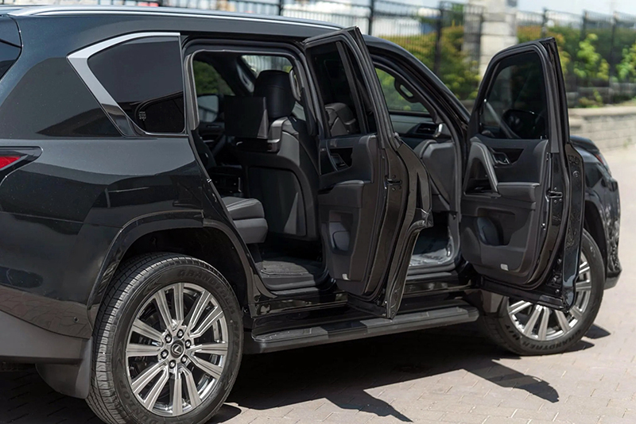
Számos opcionális extrát is kínál a Miami Armored a páncélozott Lexus LX-hez, többek között éjjellátó kamerát, GPS-es nyomkövetőt, szirénát, hangosbeszélő-rendszert, átbeszélőt, LED-es villogó fényeket elöl és hátul, megerősített lökhárítókat, oxigénszűrőt, hűtőrendszer-, motortér- és kipufogórendszer-védelmet, menekülésre kialakított speciális tetőnyílást és egyéb taktikai elemeket. Kívánságra nem csak a vezetőoldali, hanem a többi ablakot is leengedhetővé teszik, és a matt fekete részleteiről felismerhető Blackout csomaggal is ellátják a karosszériát.
Szerencsére a Miami Armored nem babrált az LX 700 öntöltő hibrid hajtásláncával. Ez azt jelenti, hogy megtartották a 3,5 literes, dupla turbófeltöltős V6-ost és a köré épülő fejlett hibrid rendszert a tízfokozatú automata váltóval és az állandó összkerékhajtással, felezővel együtt. A páncélozás után az eredetileg is 2,8 tonna körüli tömegű alvázas terepjáró bőven nehezebb lesz három tonnánál, de a 457 lóerős teljesítmény és a 790 Nm-es nyomaték garantálja, hogy még így is dinamikusan tudjon mozogni.
A Miami Armored szerint sincs a páncélozás plusz súlya jelentős hatással az LX menetteljesítményeire, persze az eredetileg 6,4 másodpercig tartó 0-97 km/h-s gyorsulás biztosan romlik valamelyest, a 210 km/h-s (elektronikusan leszabályozott) végsebesség azonban tarthatónak tűnik. Vékonyabb pénztárcájú ügyfelek a 250-es Toyota Land Cruiser vagy a Toyota 4Runner páncélozását is megrendelhetik a cégtől.

Fotók: CarScoops

Kiadta a Smarter Média Kommunikációs Ügynökség (http://news.smartermedia.hu)
Forrás: https://news.smartermedia.hu/tuning/ez-a-lexus-azt-is-kibirja-ha-ket-kezigranatot-dobnak-ra

